チャランケ通信 第32号 2013年10月2日
「チャランケ」とは、アイヌ語で談判、論議の意、「アイヌ社会における秩序維持の方法で、集落相互間又は集落内の個人間に、古来の社会秩序に反する行為があった場合、その行為の発見者が違反者に対して行うもの、違反が確定すれば償いなどを行って失われた秩序・状態の回復を図った」(三省堂『大辞林』より)
前内閣官房参与 峰崎直樹
10月に入ると、急速に秋が深まってくる。先日、ある集会で講演を頼まれ、定山渓に出向いたのだが、さすがに紅葉とまではいかないものの、かなり木の葉が黄色になっていた。秋は確実にやってきているようだ。
楽天・田中将大vs広島・前田健太の対決が見たいのだが・・・
さて、今年のプロ野球の大勢は決まったようだ。60年近く応援してきた広島カープが、ようやく3位に滑り込み、発のクライマックスシリーズで阪神と闘い、勝てば巨人との決勝となる。願わくば、巨人にも勝利して日本シリーズでの楽天イーグルスとの対戦を見たいものだ、と密かに楽しみにしているのだが、そうは問屋が卸さないのは百も承知している。ただ、最近のチームの勢いという点で、広島にも僅かだが可能性がありそうだ。特に、巨人の阿部捕手が帯状疱疹と言う病気になったと聞き、自分も同じ病気にかかったことがあり、体力が相当弱っているのだな、と想像している。
阿部捕手がどっかりと構え4番を打っているときの巨人は、まことに強い。もし阿部選手が代打だけであれば、チャンスは出てくるとみているのだが、その前に阪神タイガースが立ちはだかってくる。広島のエース前田健太が先日の中日戦で足にボールを当ててしまい、そのせいかどうか、敗戦投手になってしまった。大したことが無ければよいのだが‥。日本シリーズで、楽天の田中将大と広島の前田健太の投げ合いを一度見てみたいと思うのは、プロ野球フアンとしては夢のような話かもしれない。噂によれば、田中投手は大リーグでのプレーを望んでいると言われ、もしそうなればこのような夢の投手対決は今回を逃すと実現できなくなる。何とか今年の日本シリーズで実現して欲しいものだが、その確率は5%もないとみている。
何のための消費税引き上げなのか、大企業への大盤振る舞い
さて、10月1日、安倍総理が記者会見をし、来年4月1日からの消費税引き上げの決断をするとともに、消費増税による景気の落ち込みを防ぐべく景気対策を打ち出してきた。今のところ、5兆円、消費税率に換算して2%分を景気対策、とりわけ法人税減税を中心に投入することになりそうだ。消費税3%上げてそのうち2%分も使ってしまうのでは、一体何のために消費増税をするのか、まことに解せないことこの上ない。本来、消費税を引き上げるのは社会保障が赤字国債で賄われており、将来世代に負担させるのではなく現在の世代で負担をするべきではないか、と言うことで消費税の引き上げの大部分は赤字国債発行分の解消に充てられ、辛うじて1%分だけは社会保障へ、とりわけこれまであまり重視されてこなかった少子化対策に充てるべく用意しようとしてきたものだ。
ねじれ国会が「三党合意」に不純な要素を持ち込んだのだ
残念ながら、昨年の三党合意の中で、当時野党であった自民党・公明党から、景気に対する配慮として公共事業にも税収が充てられることになり、法案の中では修正されたことを見ておかなければならない。それは、丁度東日本大震災の復興財源の使い道の中に、東北の復興と直接関係の無い予算が潜り込まされたことと相通ずるものがある。自民党は国土強靭化を、公明党は減災・防災対策を打ち出しており、「コンクリートから人へ」と称して公共事業予算をカットしてきた民主党とは異なる対応を求めてきたものだ。結果として「三党合意」と言う妥協の中でしか消費税率の引き上げが実現できなかったことが、このようなあいまいな決着しか実現できなかったことを示しているのだ。
安倍総理は「上げ潮派」であり、トリクルダウン効果を今でも信じているのだろうか
それだけではない。安倍総理は三党合意がなされた時には、自民党内で責任あるポジションには付いていなかったし、かつて第一次安倍内閣の時代には消費税の引き上げについては、前任の小泉首相と同様、極めて消極的であったと言われてきた。つまり、消費税の引き上げによる増税ではなく、名目経済成長率を高めることで税収の増加を図ることに力を入れていくべきだという、いわゆる「上げ潮派」の経済政策に今でも拘っているとみていいだろう。それは、ミクロの企業収益を拡大することにより、その恩恵がその下で働いている者に滴り落ちていくという「トリクルダウン効果」が出てくるという考え方であった。
Rドーアロンドン大学名誉教授が明らかにした明確な事実
日本企業の付加価値分配は、21世紀に入って大きく変わった
このような考え方は、実は21世紀に入る前後に「ダムの水論」として、成長率の高まりによる企業利益の拡大が、ダムの壁を乗り越えて働く者にも利益が及んでくる、と言う説が唱えられたことがある。ところが結果として企業利益の拡大は、株主の配当や大企業経営者の報酬の拡大には直結したものの、多くの労働者の賃金の引き上げには結びつかなかったのだ。それを日本経済の実証分析で初めて明らかにされたのがロンドン大学名誉教授のロナルド・ドーアさんであった。ドーア氏の2006年に書かれた岩波新書『誰のための会社にするか』の152ページにある「表4『株主天下』への軌跡」を見るだけで、そのことが一目瞭然なのだ。
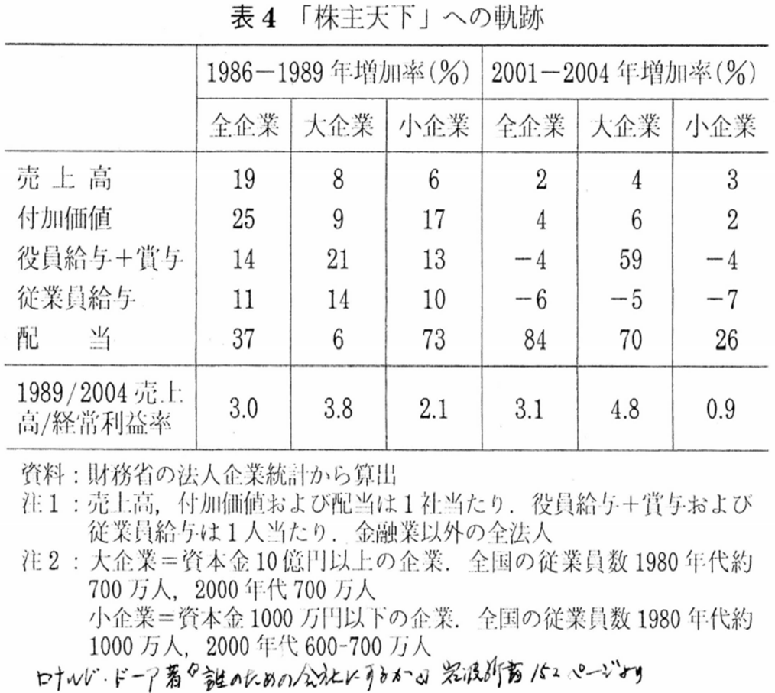

株式持ち合いから、外国人株主の増大による企業統治の変化
過去の実績がうまくいかなかったからと言って、今回もうまくいかないという保証はない、という反論が返って来そうである。現に、安倍総理を始めとする政府の要人の方たちは、今回は賃金の引き上げを企業側に求め続けている。特に今回、東日本大震災からの復興財源として設定していた法人特別税の1年前倒しによる引き下げ分(約2%で9,000億円程度)が、具体的にどのような使われ方をするのかオープンにさせ、労働者に対する賃金引き上げに誘導させようと主張している。果たして、そのような方策によって賃金水準を引き上げに企業側が応じるだろうか。ドーア氏の著作にあるように、日本の株式会社の株式保有者がそれぞれの企業の持合いから、外人投資家の手に優良な企業が買われているのが実態であり、このような株式保有者の理解無くして利益を賃上げに回すことは不可能である。
政府のやれることは、結局は最低賃金の底上げぐらい
もちろん、働く労働者が自分たちの賃金の引き上げを強力なストライキをかけてでも勝ち取れば別であろうが、残念ながら今の連合を中心とした労働界にはその力はない。政府が本気になって賃金水準を引き上げようとしてできるのは、最低賃金の底上げを図るしかないのではなかろうか。時間当たり賃金の1,000円にまで早く到達させることではないだろうか。もちろん、中小企業にとっては大変つらいことではあるが、日本の経済・社会にとって必要なことは案外そのようなことなのだと思う。
それにしてもマーケットと言うのは、思うようにならないものである。安倍総理が記者会見した翌日の株価を始めとする市場の動きは、予想外の落ち込みが進んでいるようだ。これからの展開は、案外波乱に満ちたものにならないとも限らない。野党は、15日からの国会論戦にしっかりと備える必要がある。

